Pohřeb z nemocnice
nad dvěma letitými fotografiemi

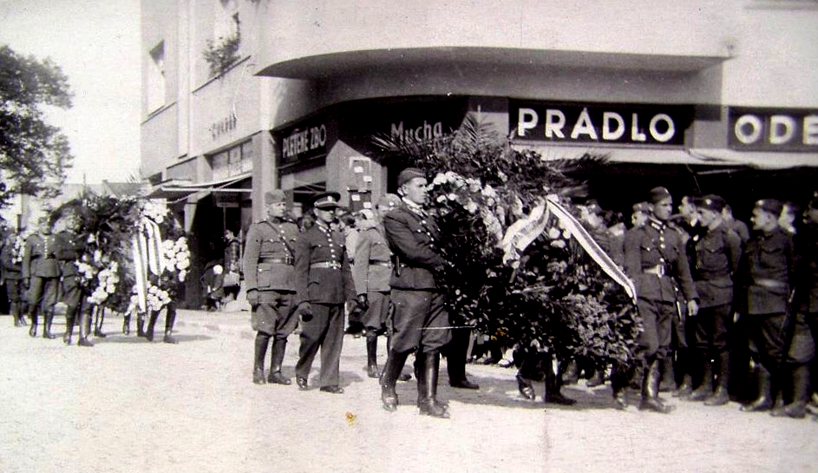
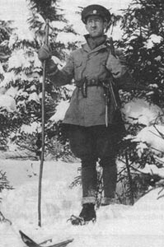
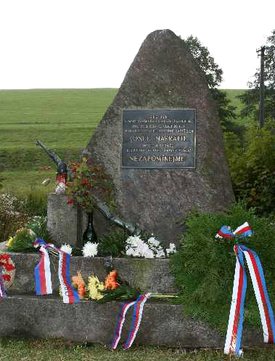
Josef Navrátil, dozorce finanční stráže z oddělení SOS finanční stráže, byl těžce zraněn německými teroristy ve Vrchní Orlici u Bartošovic v Orlických horách 25. září 1938. Při zranění došlo k průstřelu plic a byl hospitalizován v Rychnově. Pohřbu, který byl vypraven z rychnovské nemocnice, se zúčastnil i velitel 4. divize generál Karel Kutlvašr; později - v květnu 1945 - velitel Pražského povstání. V nemocnici byl na pokoji s kolegy zraněnými při přepadech oddělení finanční stráže Františkem Bílkem, dozorcem OFS v Kunštátu v Čechách (nynějším Orlickém Záhoří), a Bedřichem Rázkem, dozorcem OFS v Nové Vsi u Kunštátu v Čechách. František Bílek o Navrátilovi vypověděl: 25. září byl sem přivezen kolega Navrátil a po prvním ošetření byl dán na tentýž pokoj jako já a kolega Rázek. Měl těžký průstřel v horním pravém hrotu plic a zakázáno mnoho mluvit. Proto jsem se ho ani mnoho nevyptával, jen když mě pokynem zavolal, posloužil jsem mu. Prosil mě, abych napsal dopis jeho matce a bratrovi, aby přijeli, čemuž jsem milerád vyhověl. Z úryvkovitých rozhovorů jsem zjistil, že on byl na hlídce ve Vrchní Orlici s jedním vojínem SOS, když pojednou byl zákeřně zezadu střelen. Střela pronikla pažbou pušky a pak mu, deformovaná, pronikla plícemi, kde udělala velký otvor, a zůstala pod lopatkou. Já byl raněn jen lehce a již jsem mohl opustit lůžko. Nikdo si nedovede představit naše duševní boje za těchto krátkých rozprav, kdy jsme v nečinnosti leželi v nemocnici, v republice probíhala mobilizace a schylovalo se k jednání v Mnichově. Při jedné takové rozpravě mně řekl: ,,Jen aby to nebylo všechno zbytečné, rád bych třeba zemřel, jen aby to alespoň národu a vám všem prospělo.“ Zemřel pak 2. října v náručí své matky, doslovně se utopil ve vlastní krvi, když se mu průstřelem počala valit do plic. V sobotu 26. září měl mít svatbu - jeho snoubenka se dozvěděla o jeho zranění až poté, když nepřijel na svatbu. Když později přijela do nemocnice a dozvěděla se, že je již mrtev, padla do mdlob jako podťatý strom. To byly ty nejhorší chvíle mého života, neboť jsem se současně dozvěděl, že musíme opustit hranice a Orlické hory. Byl jsem tak rozeštván, že hned druhý den jsem požádal o předání do domácího ošetření, ani jsem nemohl vydržet do kolegova pohřbu.
6. července 1946 byl na místě, kde byl Navrátil zraněn, odhalen pomník za účasti velkého množství lidí včetně vysokých úředníků FS z Ministerstva financí a Zemského finančního ředitelství v Praze.

_____________________________________________________________________________________________________________

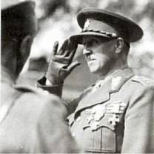
Nedá mně to, abych nepřidal o generálu Karlu Kutlvašrovi pár slov Jana Řehounka, uveřejněných 2. 1. 2010 na http://www.pozitivni-noviny.cz/cz/clanek-2010010017. V hodnosti brigádního generála je po rozpuštění armády 1939 penzionován, je ve styku s odbojovou organizací Obrana národa, v květnu 1945 se ujímá organizace a byl skutečným velitelem Prahy - do jeho rukou složil velitel wehrmachtu v Praze generál Rudolf Toussiant kapitulaci německých vojsk. Po válce pracuje Karel Kutlvašr opět ve vysokých velitelských funkcích, po únoru 1948 je podruhé penzionován. Spolu s řadou dalších důstojníků se stává politicky nepohodlným. Je zatčen, degradován na vojína a ve vykonstruovaném politickém procesu odsouzen k doživotnímu vězení a ztrátě občanských práv. Je vězněn na Mírově a v Leopoldově. Ironií osudu je, že byl umístěn na celu s válečným zločincem generálem Toussiantem, který čtyři roky před tím složil do jeho rukou kapitulaci německých vojsk. Po amnestii v květnu 1960 je s písemným závazkem slibu mlčenlivosti z dob žalářování propuštěn na podmínku. S podlomeným zdravím. Po propuštění požádal o přiznání starobního důchodu, který mu byl z odůvodněním dr. Jouškové po třech měsících projednávání zamítnut: „Komise sociálního zabezpečení v Praze - Vršovicích, vzhledem k rozsahu trestného činu, kterým jste projevil naprosté nepřátelství vůči našemu státu a vzhledem k pracovní schopnosti Vaší manželky a dobrým sociálním poměrům rozhodla nepřiznat Vám důchod.“ Proti tomuto rozhodnutí se Karel Kutlvašr odvolal a nakonec mu byl 27. března 1961 přiznán důchod ve výši 230 Kčs. Přivydělával si jako noční hlídač v Jízdárně Pražského hradu, poté v nuselském pivovaru a zemřel 2. října 1961. Za přísného politického dohledu, ale navzdory tomu s legionářskými poctami se rozloučení s ním konalo ve strašnickém krematoriu. Pohřben je na Olšanských hřbitovech. V roce 1968 byl Karel Kutlvašr plně rehabilitován a 1992 povýšen in memoriam do hodnosti armádního generála.

